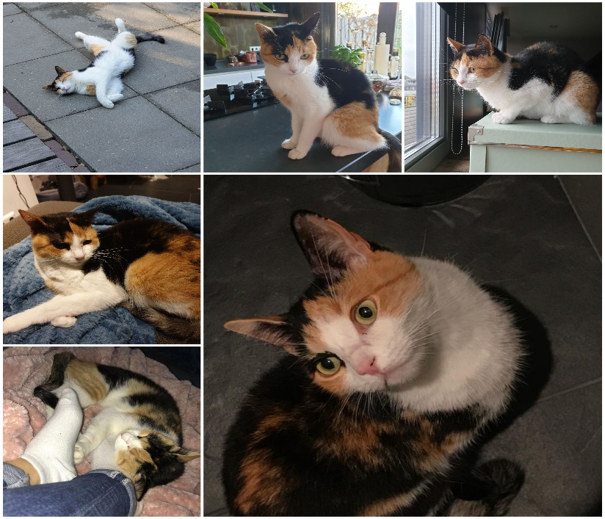
Dit is Coco... een lieve poes van net 3 jaar oud. En zoek een nieuw huis.
Coco houd van gezelligheid, ze is lief een aanhankelijk.
Ze is gesteriliseerd, gechipt en heeft haar inentingen gehad.

Ze ligt graag op een kleedje bij je op de bank ,maar geeft ook duidelijk aan als ze niet meer wil.
Drinkt graag water uit de kraan.
Ze is graag binnen. Maar is wel gewent om naar buiten te gaan.
Spelen doet ze met veren en met een tunneltje om zich zelf te verstoppen.
Ze is gewend aan de katten bak, maar houd wel van een schone bak.

Helaas heeft is naast al deze geweldige kwaliteiten een een mindere kwaliteit. Ze is stress gevoelig. Wat zich uit in onzeker gedrag en wil graag haar territorium afbakenen binnen ons huis.
Ze is al meerdere keren bij een vakantie adres geweest waar ze geen sproei gedrag heeft laten zien. Daar vind ze wel de rust die ze verdiend.

We gunnen haar een nieuw huis waar ze minder gestrest en onzeker is.

Omdat ze door de stress gevoelig is voor urine weg problemen krijgt ze Royal canin urinary )
Gun je Coco weer een leven zonder stress.
Bel me! Esther 06-28846164

